Руководство пользователя медицинской организации по настройке ЭП в модуле Кадры

- Добавление сертификатов ЭП в систему.
Функционал доступен для пользователя с профилем «Администратор пользователей МО», «Интеграция с ЕГИСЗ».
Для работы с сертификатами ЭП на ПК пользователя должны быть установлен Крипто Про и сертификат электронной подписи ответственного сотрудника.
Для возможности подписания документа «Информация о численности и оплате труда работников медицинских организаций в разрезе сотрудников» электронной подписью, сотруднику МО с профилем доступа «Администратор пользователей МО» необходимо добавить сертификаты ЭП в кадровый модуль МТБЗ.

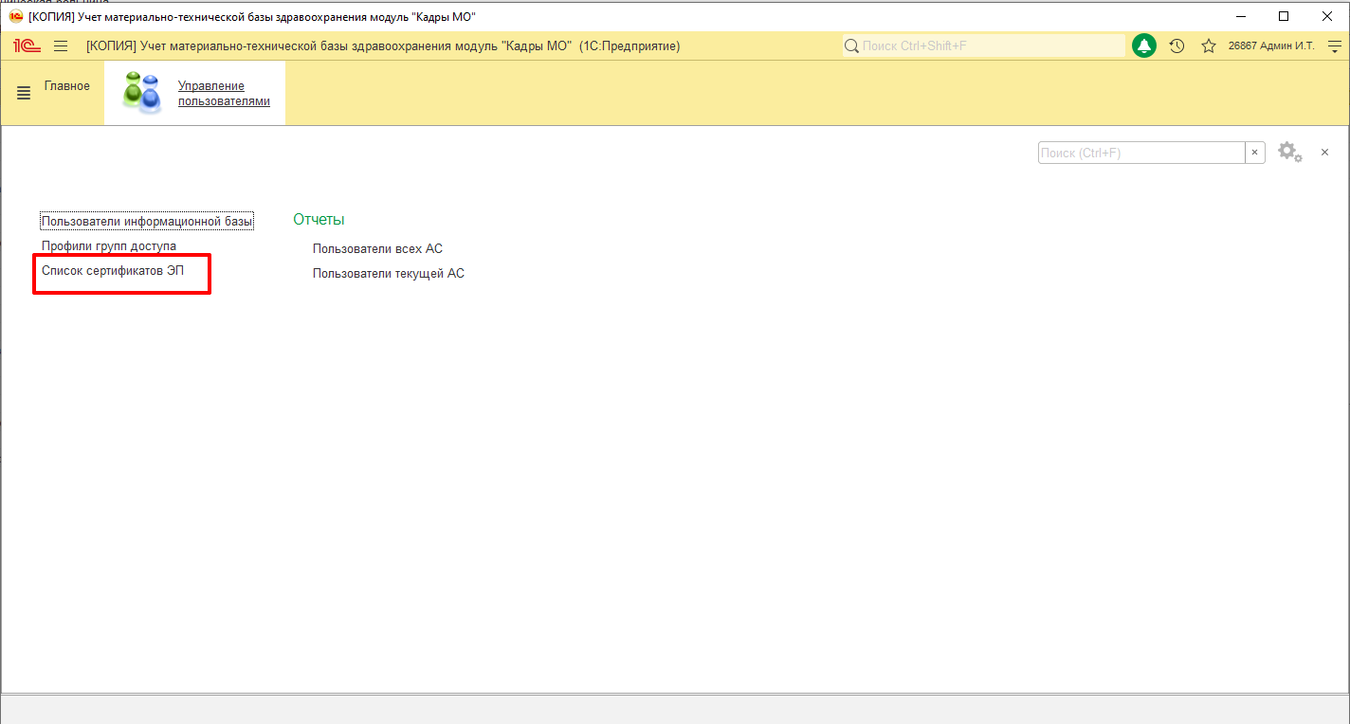
Рисунок 1
Для этого в подсистеме «Управление пользователями» выведен справочник «Список сертификатов ЭП».

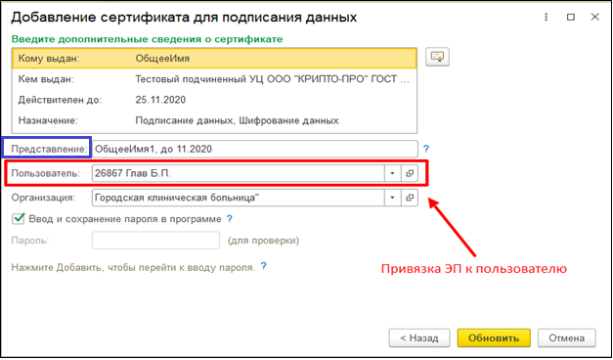

Рисунок 2

По команде «Добавить» откроется окно с перечнем сертификатов на данном ПК.
При выборе конкретного сертификата откроется его форма, на которой в поле «Пользователь» необходимо выбрать пользователя из списка зарегистрированных пользователей по данной организации, который будет подписывать документ данной ЭП.
В поле «Представление» по умолчанию выводится информация из поля «Кому выдан» сертификата ЭП, ограниченная длиной в 100 символов. В случае, когда в поле «Представление» из-за ограничений по длине не попадает должность владельца сертификата, необходимо изменить значение в поле «Представление», сократив наименование МО и добавив должность владельца сертификата. Это изменение не влияет на уже настроенные сертификаты у ответственных лиц и подписанные отчеты.

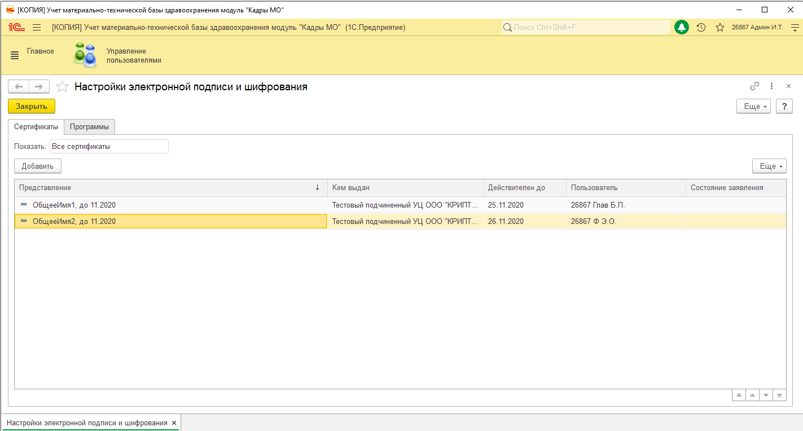
Рисунок 3

- Заполнение ответственных лиц в справочнике «Моя организация»
Для заполнения списка ответственных лиц организации в раздел «Главное» выведена команда «Моя организация», которая позволяет открыть карточку организации.
Функционал доступен для пользователя с профилем «Интеграция с ЕГИСЗ».
На вкладке «Ответственные лица» необходимо заполнить ответственных лиц учреждения с помощью команды «Ввод сведений по ответственным лицам».
В открывшейся форме необходимо выбрать сотрудника из списка, ответственную должность и сертификат, которым данное ответственное лицо будет подписывать документы.
Введенную информацию следует сохранить с помощью команды «Провести и закрыть».
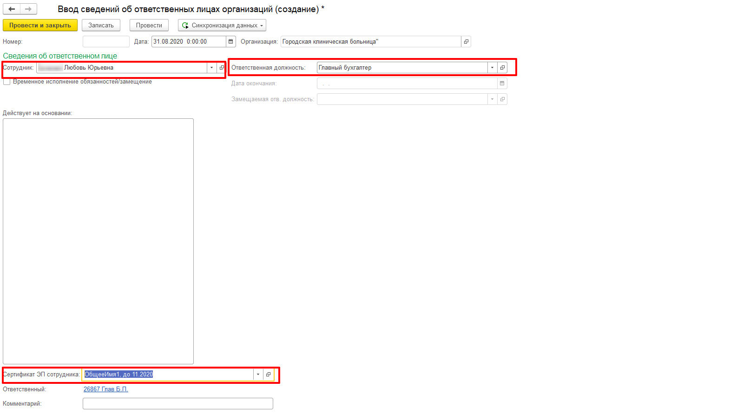
Важно!!!! Дата документа «Ввод сведений по ответственным лицам» должна быть раннее даты подписываемого документа.
Для исправления даты необходимо открыть документ «Ввод сведений по ответственным лицам», выполнить команду Еще – Отменить проведение. Изменить дату, провести документ.
